一、组合公寓床三人位
整体钢木结构，外形尺寸为 4600*930*2000mm，床体承重不低于200公斤/位。符合国家组合公寓床成品符合国家标准。
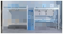
所用钢材为优质国标钢材，焊接方式用二氧化碳气体保护焊接， 满焊、无假焊、漏焊、过焊现象，焊接牢固、美观、无裂缝、无焊渣、无毛刺 ，表面气孔、夹渣、焊疤堆积等缺陷，焊接后打磨平、除刺及抛光。所有材料不得拼接。所有钢管表面经过除油、作打砂（或酸洗磷化）除锈，静电喷塑、高温固化而成，塑膜的光泽度好、附着力高、硬度强、耐冲力性能优越，喷粉表面光滑平整，无流痕、无掉漆。
各零件、组合件表面应光滑、平整、不得有尖角突起；
1、床立柱：采用壁厚≥1.5mm ，管径外型规格≥65mm*65mm 管（稳定性好，边角圆润，避免磕碰划伤），立柱上端、下端采用高强度聚氨酯 材料封头；塑料件采用 ABS 工程塑料注塑成型，与立柱连接处光滑、平顺、手感好、无毛刺。
2、床梃：采用优质滚压成型型材，壁厚≥ 1.5mm， 管径≥ 30mm × 90mm；；床梃床梃下沿倒圆处理，倒圆弧长不小于 15mm，防止学生磕碰伤人，保证使用者的安全。
3、连接方式：床梃与立柱采用卡扣连接方式，整体无螺丝，挂件采用五扣规格 220*60mm 厚度为 2.0mm 的优质冷轧钢板经冲压一次成型；
4、前床帮护栏：护栏整体规格为≥ 1860mm ×400mm× 25mm； 护 栏 左 右 两 边 和 上 方 带 有 整 根 直 径 约 28mm*1.2mm 厚的喷塑钢圆管与整体护栏焊接成型；护栏设计有瞭望口无障碍设计，尺寸为 400*85mm 方便学生在床上也能自然沟通对接交流；护栏中间有一雕刻成型的装饰框，可贴学校 LOGO 标志和学生的铭牌， 方便管理 ； 护 栏 背 面 设 置 有 置 物 盒 尺 寸 ： 300*90*26mm，可放置学生随身小物件，方便整理收纳； 瞭望口与置物盒组合设计能让学生在床下也可通过瞭望口方便伸手探取物品；护栏设有被褥警示线。整体护栏设计美观坚固，符合标准。
5后床帮护栏：床铺靠墙体处增加采用优质冷轧钢板制作的挡絮板，通体20mm，经高速激光切割成型；折弯并抛光，经打磨平整全部采用除油、除锈、 磷化、清洗、静电喷涂，钣金工艺成型。
6.床板下横衬：采用 ≥20*30mm 优质矩形钢管制作，壁厚≥ 1.5mm，数量 5根均匀分布，承重性好；两端有塑料套固定床撑功能，不易随便滑动、 拔取，具有减震、降噪功能。
7.床板：采用厚度≥16mm 的实木板，木材经烘干、防腐处理，含水率低于 10%.
8. 床走梯 ： 梯子规格宽度500.高度1450，五步台阶，每步高度270mm，底层距离地面100mm，踏步深度255mm 。支撑框架部分用 50*25*1.5mm 矩形管焊接成型，踏步采用不小于厚度 2.0mm 防滑花纹板，踏步表面防滑，凸条处理，凸条间距 12mm，踏面左右分别压制圆形脚踏凸点。加固支撑物 保证楼梯结实平稳，走梯顶端做加固连接确保走梯以及床的稳定性安全，加固梁辅以圆管弧形扶手，方便上下铺。
9.书架：为钢制书架，壁厚 1mm，经高速激光切割 成型；折弯并抛光，经打磨平整全部采用除油、除锈、 磷化、清洗、静电喷涂，钣金工艺成型。
10.写字桌：
桌面：采用优质冷轧钢板制作，厚度 1.0mm； 经高速激光切割成型；折弯并抛光，经打磨平整全部 采用除油、除锈、磷化、清洗、静电喷涂，钣金工艺成型。 内衬优质实木颗粒板 提高桌面平整度， 桌面后方加装挡条， 高 30mm( ±2mm），防止小物品透过缝隙掉落；桌面挡条顶部距地面 810mm(±2mm）；;每组写字桌3个抽屉，抽屉国标冷轧钢板，壁厚不小于0.8mm采用优质三节式静音阻尼导轨；每组写字桌配3把学习椅，学习桌处配3个五孔电源插座带USB插孔。
13、提供具有资质的第三方检验机构出具的检验报告，检验报告需包括成品床的甲醛、苯、甲苯、二甲苯和 TVOC 释放限量等符合国家标准、金属喷漆（塑）涂层表面理化性能：硬度、冲击强度、附着力等检验项目符合国家标准。
- 学习椅（每组3把）
规格为 420×380×820mm 。不锈钢或者电镀圆管直径不小于22mm,壁厚不小于1.5mm，椅面优质曲木多层板厚度不小于12mm，椅腿加横梁加固，增加椅子的稳定性和避免椅腿变形。
三、护眼灯（安全性很重要）：每个学习位配置一个可插电可充电的护眼学习灯，每组床3个护眼灯，每个灯可以单独控制开关，护眼灯至少达到国AA级护眼照亮，防蓝光，无屏闪，光照无死角，明亮柔和，让孩子学习更放心更安全更自在。（学习灯关系到学生的眼睛安全，如提供的货物质量和安全性不符合参数要求和相关国标要求，竞价将被拒绝）
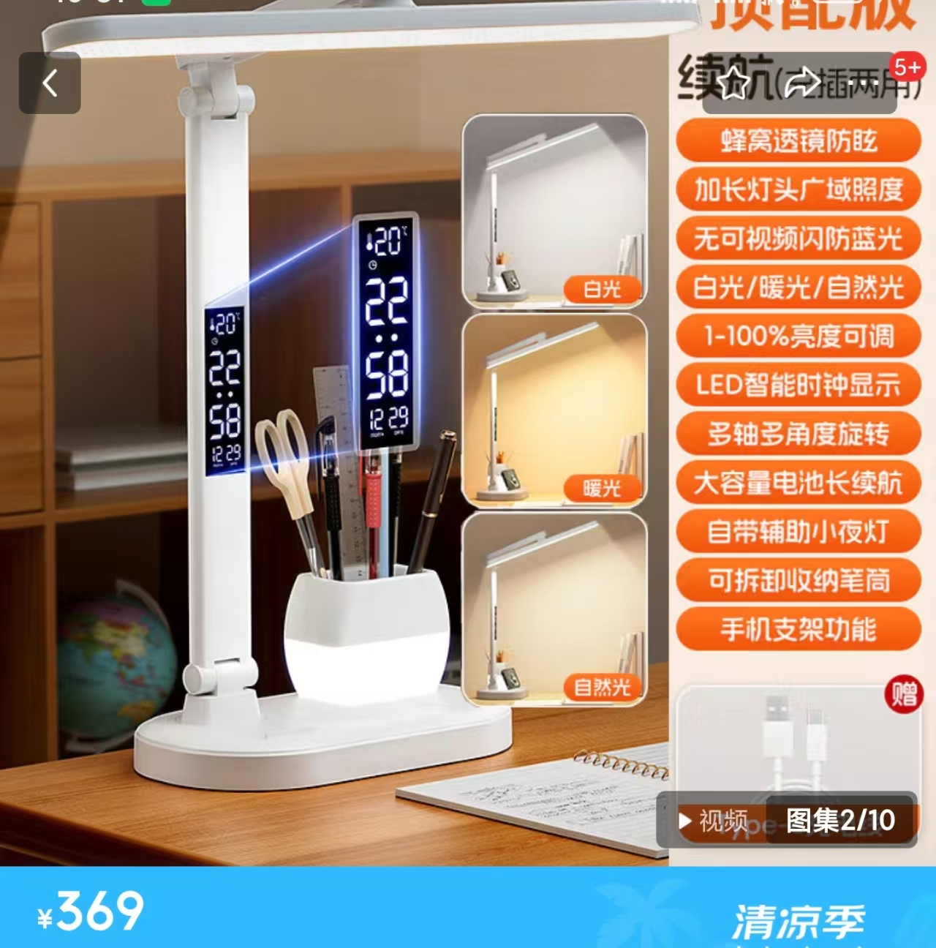

商务条款
注：★为实质响应条款，须完全响应，否则投标无效。
★一、保修期：提供所投货物3年免费保修期。
★二、供货期：合同签订后20个日历日内完成安装、调试并交付使用，如违约每延期一天扣除合同额的3%的违约金。
★三、
（1）有效期内的质量管理体系认证证书（需提供投标（竞价）单位证书）；
（2）有效期内的职业健康安全管理体系认证证书（需提供投标（竞价）单位证书）；
（3）有效期内的环境管理体系认证证书（需提供投标（竞价）单位证书）；
（4）环境标志产品认证证书；（可提供制造商或投标竞价单位证书，认证单元需包含公寓床并提供“全国认证认可信息公共服务平台”网页查询截图。）
★四、售后服务
1、供应商须有可靠的售后服务保障，包括但不限于在附近有固定的维修服务点，能提供正常的技术、备品备件服务。当发生故障时，供应商在接到采购单位通知后，6小时内派人赴现场处理设备质量问题。24小时内不能修复的，则无偿提供备机或备用零件供采购单位使用。
2、投标竞价单位服务维修人员均经过良好的系统技术培训，并有丰富的现场维修经验。
3、若供应商未能满足上述售后服务要求中的任何一条，采购单位有权委托第三方单位提供售后服务，由此产生的一切费用由供应商承担。
★五、业绩案例（为了确保项目能顺利推行，不影响学生的正常入住）
投标竞价单位必须有一个学生公寓床的真实业绩案例，提供业绩合同以及合同清单，清单里须有学生公寓床且合同必须真实可查，提供虚假资料，竞价无效，并提交相关部门处罚。
★六其他要求
竞价结束后，中标竞价单位在接到采购人通知后十日内，需提供符合参数要求的以下样品（样品提供地点：哈密地区巴里坤县第二中学），供采购方确认。样品经采购方评审后，不符合招标参数要求或者未能按时提供样品的供应商，被视为无能力完成该批货物，竞价无效，一切产生样品费用由供应商自行承担。

- 宿舍床1组学习坐椅*3）张，学习灯3个；

